PTA Kader
(Via de Marke De_Marke_PTAboek_kaderberoepsgerichte_leerweg_ljr_3_cohort_2527.pdf)
Cohort: 2025-2027

Nederlands
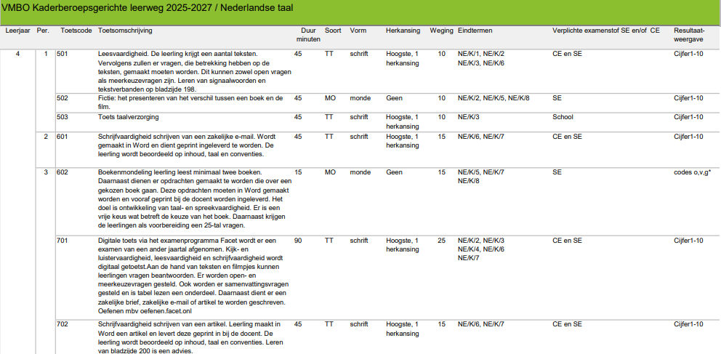

Engels

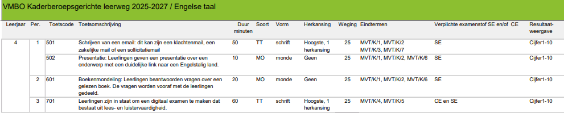

Wiskunde

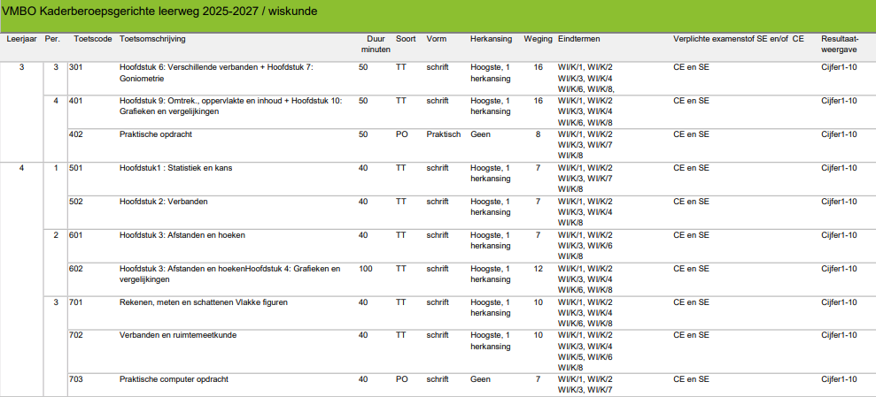

Economie

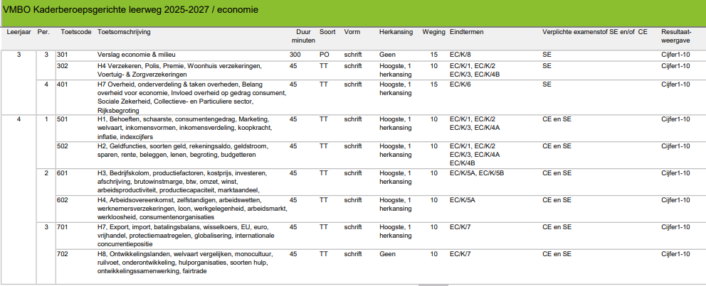

Biologie

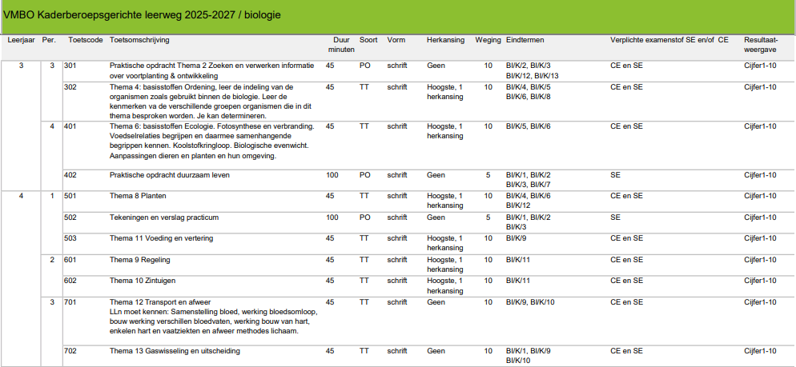

Rekenen

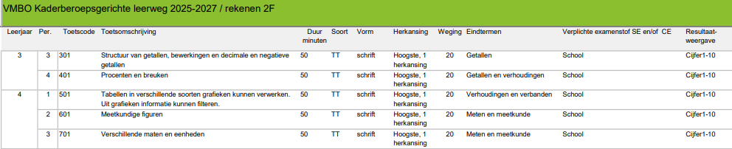
Kunstvakken (CKV)
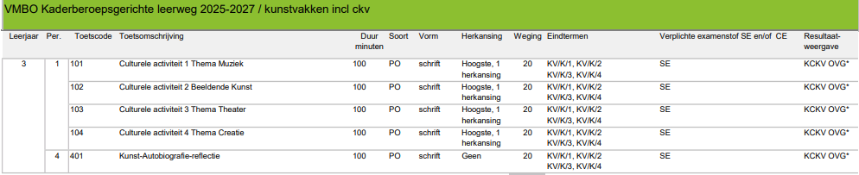

LO
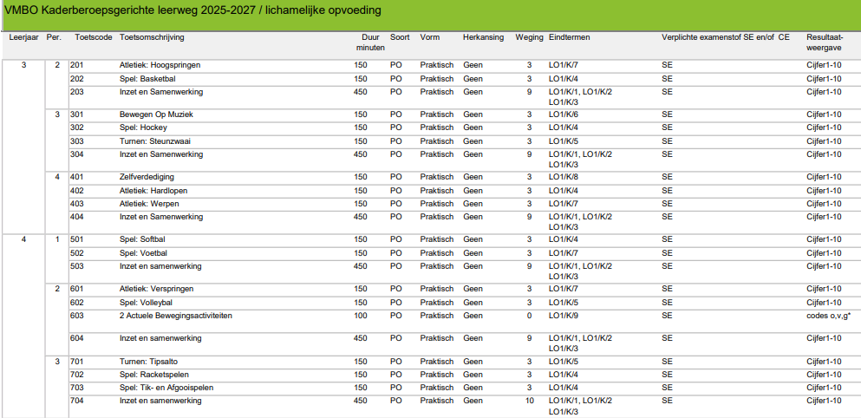

Loopbaanoriëntatie
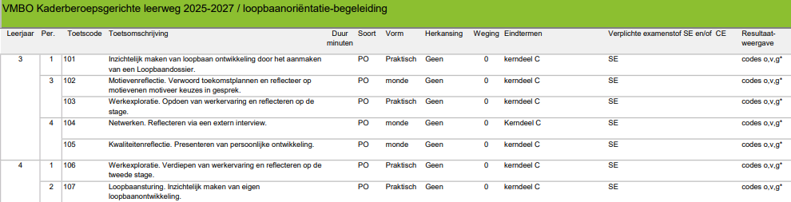

Maatschappijleer
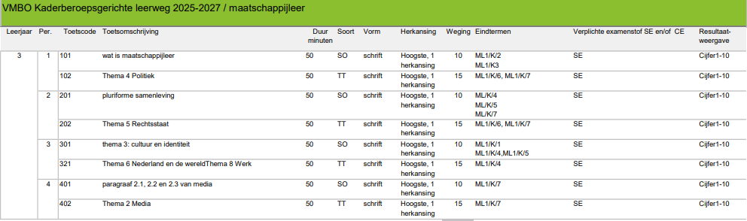
Economie & ondernemen
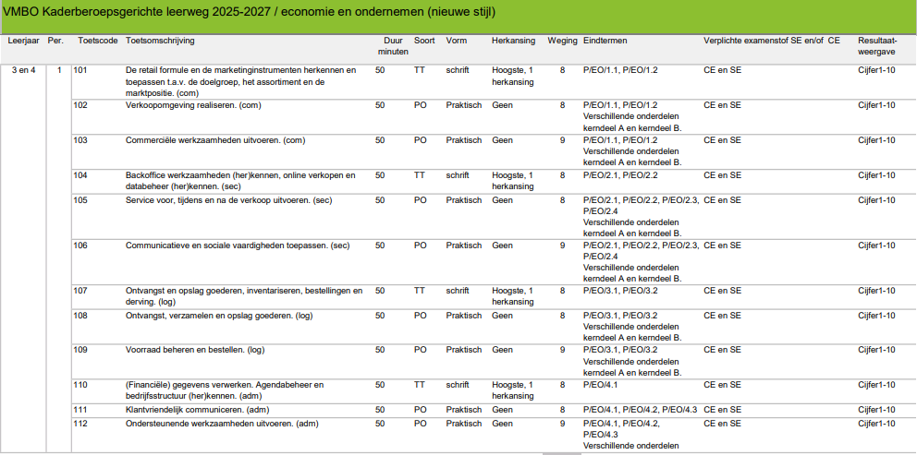

Keuzedelen Economie & ondernemen

Multimediale producten maken

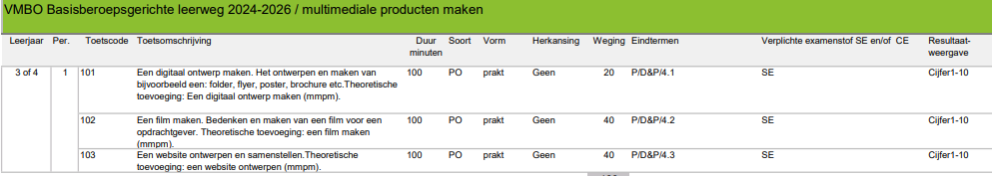

De bijzondere keuken

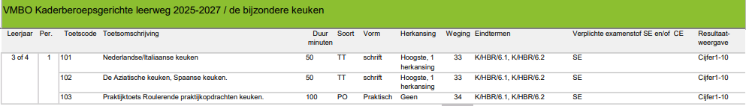

Officemanagement

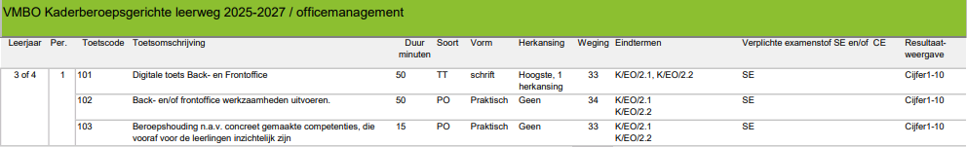

Presentatie & styling

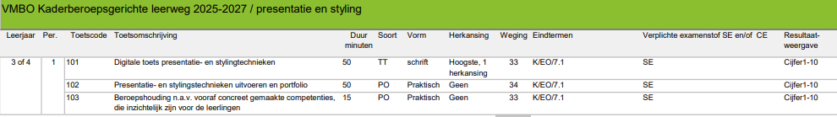

Dienstverlening & producten

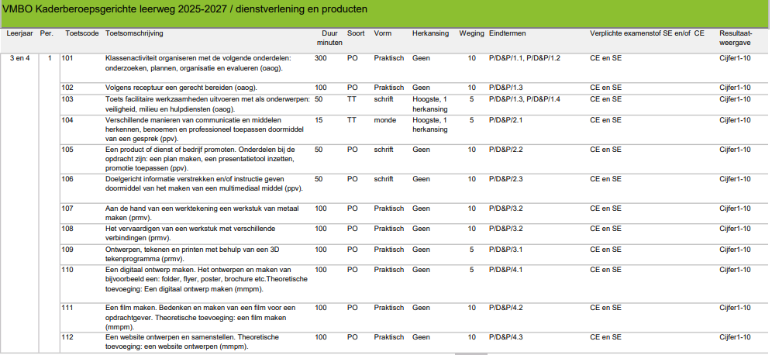

Keuzedelen Dienstverlening & producten
Fotografie
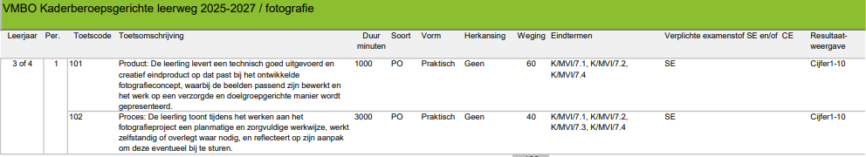
De bijzondere keuken

Voorkomen van ongevallen & EHBO
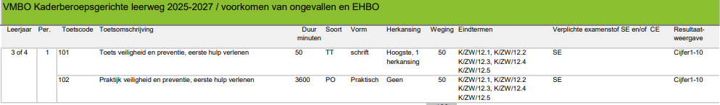
Ondersteuning bij sport & bewegingsactiviteiten
